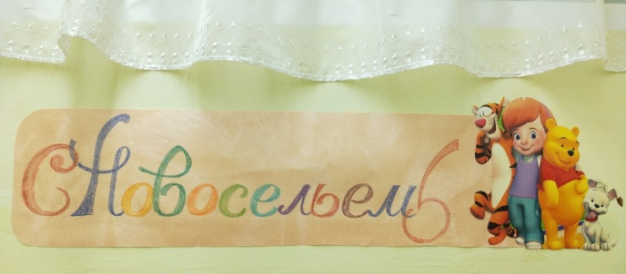
Авторы: Корепанова Т.А.,
Талеева Э.Г.

Сладкий вечер «У нас новоселье».
В средней группе «Солнышко» детского сада «Сказка» прошел изумительный сладкий вечер «У нас новоселье». Потому как это был первый сладкий вечер для детей этой группы, была проведена соответствующая подготовка. Родители принесли угощение - сладости, фрукты, приготовили красивый наряд для фотосессии, красивое оформление группы.
Воспитатели познакомили детей с понятием «новоселье», полюбовались красиво накрытым праздничным столом и, конечно же, детишкам был предложен чай, который они могли пить столько, сколько им хотелось. В течение всего вечера звучала музыка, дети плясали, водили хороводы, играли в интересные игры.
Такие вечера, где дети свободно играют, поют, танцуют в свое удовольствие, дают возможность скромным детям тоже принять участие в общих играх, хороводах.
После такого веселого вечера дети ушли домой в приподнятом хорошем настроении.

